ТЗ

самописный редактор текста

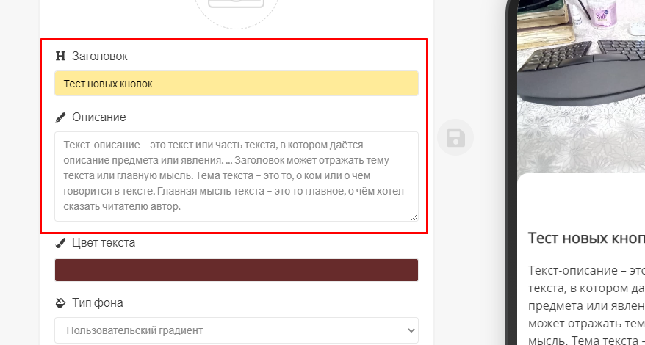

WYSIWYG-редактор для текстовых полей textarea.
Необходим простой визуальный редактор, написанный на js, с минимальным набором функций. Особенности редактора:

Должен работать в рилтайм-режиме: все изменения, вносимые в визуальном блоке, своевременно переписываются в поле textarea

Функции редактора:
Менять размер шрифта
Выравнивание ( по левому, правому краю и по центру )
Делать текст жирным, курсивом, подчеркнутый
Загрузить смайлики, чтобы их можно было добавлять к тексту

Пример :
